8 класс. Литература.

**Тема: Артур Конан Дойл. Рассказы о Шерлоке Холмсе.**

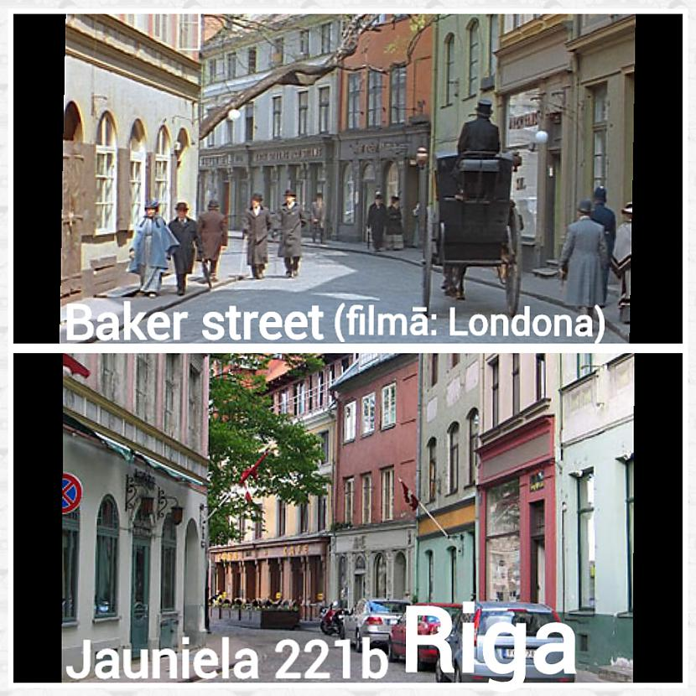Ребята, я бы очень хотела вас познакомить с зарубежной литературой, знаменитым автором – Артуром Конан Дойлом, который подарил миру великого сыщика Шерлока Холмса! Я уверена, что вы с ним знакомы, ведь за последние несколько лет произведения о Шерлоке экранизировали несколько раз.

Одна из самых популярных экранизаций, которую так любят наши родители, бабушки и дедушки, вышла на экраны в 1980 году (режиссер Масленников). А снимали этот фильм у нас в Риге! Наиболее знаменитым местом съемки, бесспорно, считается улица Яуниела в Старой Риге - именно ей посчастливилось стать местом жительства самого знаменитого сыщика всех времен и народов. Теперь на этом месте распологается атмосферный отель, который можно узнать по бюсту Шерлока.

Одна из популярных современных экранизаций – совместная работа США, Великобритании и Германии, вышедшая в 2009 году. Главные роли исполняют Роберт Дауни младший и Джуд Лоу (а также продолжения в 2011). Если еще не видели, обязательно посмотрите!

Для поклонников сериалов рекомендую сериал о Шерлоке с Бенедиктом Кембербэтчем в главной роли.

Так почему же Шерлок Холмс так знаменит? Давайте разберемся! Немного истории.

Родоначальником жанра детектива считается американский писатель Эдгар Аллан По. Его знаменитые рассказы о сыщике Дюпене вышли в свет в 1845 году, но не завоевали популярности у читателей. Лишь спустя почти сорок лет произведение детективного жанра привлекло внимание публики. Это был рассказ А.Конан Дойла «Этюд в багровых тонах» (1883). Читатели были в восторге, и вслед за первым рассказом последовал целый цикл новелл о Шерлоке Холмсе.

Почему же рассказы о Шерлоке так популярны? Во-первых, жанр детектива тогда был новым и модным. Во-вторых, Артур Конан Дойль создал новый вид детектива - детектива головоломки. Холмс не всегда сразу делится своими находками улик (а писатель, соответственно, скрывает), потому и догадаться, кто является преступником бывает невозможно до самого конца рассказа и это очень интригует. Ну и наконец, интересен сам метод, который использует сыщик – *метод дедуктивного мышления*. А что это такое, мы узнаем на примере рассказа.

**Теория.**

*Detective* – (лат. Detectio – раскрытие) – сыщик.

Основные составляющие детективного жанра:

* Сюжет, посвященный расследованию таинственного преступления.
* Главный герой – сыщик, раскрывающий секреты загадочного дела.
* Рассказчик-свидетель, который сообщает читателю подробности расследования.

Составляющие детектива:

* История преступления.
* История расследования.
* Образ наивного рассказчика.
* Центральный образ сыщика.

Рассказ, который мы будем читать, называется **«Пляшущие человечки»** (ссылка в е-классе).

1. 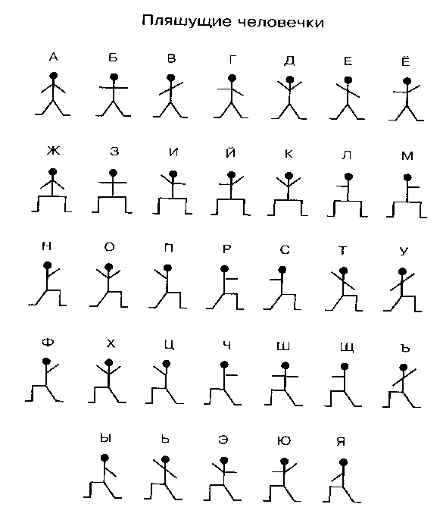Прочитать рассказ.
2. Письменно ответить на вопросы:

* Какими вы представляете себе героев А.Конан Дойла?
* Что такое метод дедукции (на примере рассказа)?
* Напиши, в чем заключается работа сыщика? (4 пункта).
* Чем был интересен рассказ?
* Опираясь на значение «человечков» напишите послание однокласснику, зашифровав его.
* Попробуйте самостоятельно сочинить детективную историю.